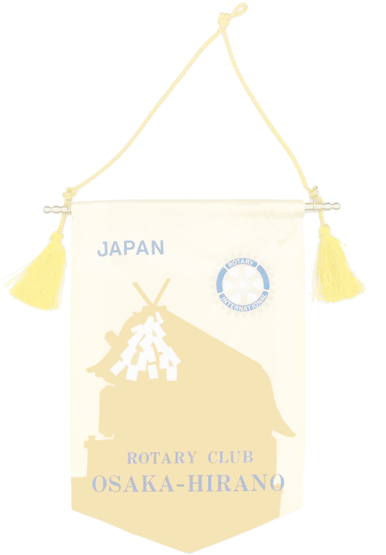



***Weekly Bulletin***

**国際ロータリー　第2660地区**

**大阪平野ロータリークラブ**

**ROTARY CLUB OF OSAKA HIRANO　創立1975年**

会 長　友藤 昭弘

幹 事 加満多真二

会報担当 河野 裕明

**ROTARY　SERVING HUMANITY**

**2016～17年度　国際ロータリーテーマ**

**国際ＲＩ会長　 ジョン・Ｆ・ジャーム**

**ロータリーの目的：意義のある事業の基礎として奉仕の理念を奨励し、これを育むことにある**

本日のプログラム

－経済と地域社会の発展月間－

－米山月間－

● ロータリーソング（それでこそロータリー）

● 入会式　　柴田和也会員、山下真知会員

　　　　　　 時田 崇会員

● 誕生日お祝い

吉原会員（2日）　 毛利会員（13日）

吉村会員（6日） 榊原会員（23日）

矢地会員（28日） 河野会員（18日）

● 皆出席表彰（9月組）連続3年　中村会員

● 特別出席表彰（9月入会）　　　大森会員

● 月間卓話

　　“経済と地域社会の発展月間に寄せて”

　　　　　　　　　　　阿部職業奉仕委員長

◎ 10月度定例理事会

10月13日（木）　例会終了後　事務局

出席予定者　各理事会メンバー

　　　　　　宮田、阿部各副幹事

－ 1 －

**行動に努めよう！　指導力を高めよう！**

**大阪平野ロータリークラブ**

**2016～2017年度**

第2010号　2016年10月13日

次回のお知らせ

次週10月20日(木)は理事会決定により休会

第2011回例会　　10月27日（木）

ロータリーソング（我等の生業）

卓　話　　西村　聡 会員

◎ 第2回親睦会・新会員歓迎会

10月27日（木）　18：00～20：00

La Chic（ラ・シック）（中央区高麗橋 4-5-12）

**事務所　〒 545-0053　大阪市阿倍野区松崎町2-3-47**

**アベノグランドハイツＡ-101**

**TEL(06)6627-3813 FAX(06)6627-3823**

**E-mail：**[**hiranorc@lily.ocn.ne.jp**](mailto:hiranorc@lily.ocn.ne.jp)

**http://hiranorc.com/**

**例会　毎週木曜日12：30　天王寺都ホテル5階**

**四つのテスト**

**言行はこれに照らしてから**

**1．真実かどうか**

**2．みんなに公平か**

**3．好意と友情を深めるか**

**4．みんなのためになるかどうか**



☆シリーズ　若き日を振り返って☆

　　　　　　　　　　　　　　　　　　　　　　　　　　　　　　　　【三好　宏】

　平野区喜連の田舎で育った私は小学生と草野球に明け暮れていた。その当時学校には野球部はなく、高校進学にあたって当時府立高校で甲子園に出場した天王寺高校に行くために猛勉を行い見事合格。その時に発表即部室に行き、入部したが、最初は断られた。それは「入部に際してはクラブの方から入学者を探して勧誘するのだ」ということで断られたが、頼み込んで入部させていただいた。

　しかし硬式野球の基礎（キャッチボール等）のない私は数ヵ月で肩をいためてボールが投げられなくなり退部を余儀なくされた。以後、準硬式野球で大学医学部での野球医師会での野球及びロータリークラブでの野球は続け、今はさすがに80歳を超え、体は使えないが名前だけ総監督とし

て君臨しているが、私にとっては素晴らしい人生であったと現在でも思っている。

（写真は大学時代の高野山での合宿の一場面）

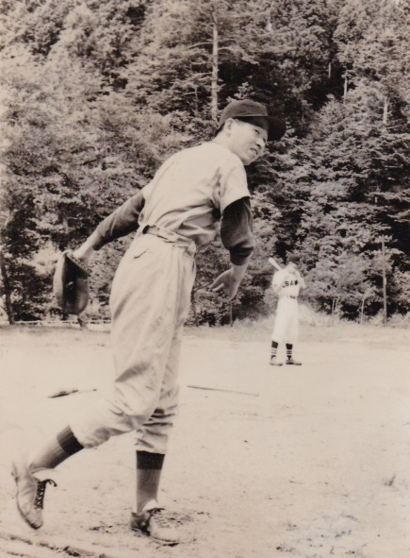

＊次回掲載予定：山田会員　　＊ 原稿・写真の提出がまだの方はお早くお願いします。

■同好会たより■

**野球同好会**

第28回ガバナー杯争奪軟式野球大会試合結果報告と予定

第5日目　10月9日（日) 雨天のため中止。

次回の予定 10/23（日) （ダブルヘッダー）

サントリー球場

第1試合（9：00～10：30） 対 大阪城北ＲＣ

第5試合（15：00～16：20）対 八尾東ＲＣ

　優勝、2位がかかった大事な

　1日です。

**がんばりましょう。**

|  |
| --- |
| それでこそロータリー  どこで会っても　やあと言おうよ  見つけた時にゃ　おいと呼ぼうよ  遠い時には　手を振り合おうよ  それでこそ  　ローローロータリー |

■同好会たより■　　**野球同好会**

**第2８回ガバナー杯争奪軟式野球大会**（**試合のお知らせ）**

9/19(月・祝) 　 第3試合（12：40～14：10）　ミキハウス球場　 対戦相手：大阪中之島ＲＣ

9/25(日)　　　　第2試合（10：50～12：20）　ミキハウス球場　 対戦相手：八尾ＲＣ

10/9 (日)　　　 第1試合（9：00～10：30） 山本球場　　　　 対戦相手：八尾東ＲＣ

10/16(日)　　　 第4試合（14：30～16：00）　ミキハウス球場　 対戦相手：寝屋川ＲＣ

10/23(日)　　　 第1試合（9：00～10：30）　 サントリー球場　 対戦相手：大阪城北ＲＣ

10/30(日)　　 　　　　優勝・3位決定戦　　 サントリー球場

【ミキハウス球場】 （ミキハウススポーツスタジアム）三重県伊賀市治田3760

　【山本球場】 （八尾市立山本球場）　八尾市山本町南7-9-11　TEL：072-923-3558

　【サントリー球場】 （サントリー箕面総合トレーニングセンター）箕面市石丸2－11－1

☆ 出場選手は試合1時間前に集合して下さい。



|  |
| --- |
| 奉仕の理想  奉仕の理想に集いし友よ  　　御国に捧げん我等の  望むは世界の久遠の平和  　めぐる歯車いや輝きて  永久に栄えよ  我等のロータリー  　ロータリー |

|  |
| --- |
| 日も風も星も  さわやかな朝だ  われらはロータリアン  いつもほほえみ  いつも元気で  さあ　出掛けよう  日も風も星も  ラララ光るよ |

本日の着席表（テーブル内の座席は自由）

―乱数表により決定しています―

Ａ　会長、副会長、幹事、卓話者（阿部会員）　新会員　ビジター

Ｂ　北川（副ＳＡＡ）、吉村（副ＳＡＡ）、岩﨑、堀内、伊藤、河野、布川、田島各会員

Ｃ　三好、西村、喜多、北井、川上、瀧本、谷室、吉原、中村各会員

Ｄ　柿野、福田、原塚、岡田、地久里、谷村、榊原、小南、大森各会員

Ｅ　倉岡、塚田、毛利、三野、田中、宮田、竹下、矢地、山田各会員

本日の着席表

本日はクラブ協議会の着席表に

準じます。

本日の着席表（テーブル内の座席は自由）

―乱数表により決定しています―

Ａ　会長、副会長、幹事、三好、吉原各会員　新会員　岡部元会員

Ｂ　北川（副ＳＡＡ）、吉村（副ＳＡＡ）、岡田、田中、中村、榊原、三野各会員

Ｃ　大森、毛利、塚田、阿部、山田、竹下、田島、喜多各会員

Ｄ　岩﨑、西村、柿野、原塚、北井、河野、福田、地久里各会員

Ｅ　谷室、川上、倉岡、小南、伊藤、矢地、瀧本、谷村、宮田各会員

本日の着席表（テーブル内の座席は自由）

―乱数表により決定しています―

Ａ　会長、副会長、幹事、三好、吉原各会員　新会員　岡部元会員

Ｂ　北川（副ＳＡＡ）、吉村（副ＳＡＡ）、岡田、田中、中村、榊原、三野各会員

Ｃ　大森、毛利、塚田、阿部、山田、竹下、田島、喜多各会員

Ｄ　岩﨑、西村、柿野、原塚、北井、河野、福田、地久里各会員

Ｅ　谷室、川上、倉岡、小南、伊藤、矢地、瀧本、谷村、宮田各会員

－ 8 －

|  |  |
| --- | --- |
| 45周年（2020）に向けた活動指針 | クラブに改革を　奉仕に輝きを |

|  |
| --- |
| 奉仕の理想  奉仕の理想に集いし友よ  　　御国に捧げん我等の業(なりわい)  望むは世界の久遠の平和  　めぐる歯車いや輝きて  永久に栄えよ  我等のロータリー  　ロータリー |

|  |
| --- |
| 奉仕の理想  奉仕の理想に集いし友よ  　　御国に捧げん我等の  望むは世界の久遠の平和  　めぐる歯車いや輝きて  永久に栄えよ  我等のロータリー  　ロータリー |

|  |
| --- |
| 奉仕の理想  奉仕の理想に集いし友よ  　　御国に捧げん我等の  望むは世界の久遠の平和  　めぐる歯車いや輝きて  永久に栄えよ  我等のロータリー  　ロータリー |

ロータリーソング

|  |
| --- |
| 奉仕の理想  奉仕の理想に集いし友よ  　　御国に捧げん我等の業(なりわい)  望むは世界の久遠の平和  　めぐる歯車いや輝きて  永久に栄えよ  我等のロータリー  　ロータリー |

|  |
| --- |
| 奉仕の理想  奉仕の理想に集いし友よ  　　御国に捧げん我等の業(なりわい)  望むは世界の久遠の平和  　めぐる歯車いや輝きて  永久に栄えよ  我等のロータリー  　ロータリー |

|  |
| --- |
| 奉仕の理想  奉仕の理想に集いし友よ  　　御国に捧げん我等の業(なりわい)  望むは世界の久遠の平和  　めぐる歯車いや輝きて  永久に栄えよ  我等のロータリー  　ロータリー |

|  |
| --- |
| 奉仕の理想  奉仕の理想に集いし友よ  　　御国に捧げん我等の業(なりわい)  望むは世界の久遠の平和  　めぐる歯車いや輝きて  永久に栄えよ  我等のロータリー  　ロータリー |